Zapopan, Jalisco siendo las 10:15 horas del día 01 de Febrero de 2024, en las instalaciones de la Antesala de Cabildo de la Ex Presidencia Municipal, ubicada en AV. Hidalgo #151, en esta ciudad; se celebra la Tercera Sesión Ordinaria del año 2024, del Comité de Adquisiciones, del Municipio de Zapopan, Jalisco; convocada por Edmundo Antonio Amutio Villa, representante del Presidente del Comité de Adquisiciones, con fundamento en lo dispuesto en el artículo 20, artículo 25 fracción II, artículo 28 y artículo 29 del Reglamento de Compras, Enajenaciones y Contratación de Servicios del Municipio de Zapopan, Jalisco.

Punto número uno del orden del día, lista de asistencia. Se procede a nombrar lista de asistencia, de conformidad con el Artículo 20 y 26 fracción III del Reglamento de Compras, Enajenaciones y Contratación de Servicios del Municipio de Zapopan, Jalisco;

Estando presentes los integrantes con voz y voto:
Representante del Presidente del Comité de Adquisiciones.
Edmundo Antonio Amutio Villa.
Suplente.

Sindicatura.
Tania Álvarez Hernández.
Suplente.

Tesorería Municipal.
Talina Robles Villaseñor.
Suplente.

Dirección de Administración.
Dialhery Díaz González.
Titular.

Coordinación General de Desarrollo Económico y Combate a la Desigualdad.
Belén Lizeth Muñoz Ruvalcaba.
Suplente.

Dirección de Desarrollo Agropecuario.
Antonio Martín del Campo Sáenz
Suplente.

Representante de la Cámara Nacional de Comercio, Servicios y Turismo de Guadalajara.
Rogelio Alejandro Muñoz Prado.
Titular.

Representante del Centro Empresarial de Jalisco S.P.
Confederación Patronal de la República Mexicana.
José Guadalupe Pérez Mejía.
Suplente.

Representante del Consejo Mexicano de Comercio Exterior de Occidente.
Silvia Jacqueline Martin del Campo Partida.
Suplente.

Consejo de Desarrollo Agropecuario y Agroindustrial de Jalisco, A.C.,
Consejo Nacional Agropecuario.
Omar Palafox Sáenz
Suplente.

Estando presentes los vocales permanentes con voz:

Contraloría Ciudadana.
Juan Carlos Razo Martínez.
Suplente.

Área Jurídica de la Dirección de Adquisiciones.
Diego Armando Cárdenas Paredes.
Titular.

Representante de la Fracción del Partido Futuro.
Ana Luisa Ramírez Ramírez.
Titular.

Secretario Técnico y Ejecutivo.
Luz Elena Rosete Cortés.
Titular.

Punto número dos del orden del día, declaración de quórum. Se declara que existe quórum legal requerido para sesionar válidamente a las 10:16 horas, de conformidad con el Artículo 30, del Reglamento de Compras, Enajenaciones y Contratación de Servicios del Municipio de Zapopan, Jalisco.

Punto número tres del orden del día, aprobación orden del día. Para desahogar esta Tercera Sesión Ordinaria del Comité de Adquisiciones Municipales, se propone el siguiente Orden del Día, de conformidad con el Reglamento de Compras, Enajenaciones y Contratación de Servicios del Municipio de Zapopan, Jalisco, Artículo 25 fracción IV, el cual solicito al Secretario de cuenta del mismo, por lo que se procede a dar inicio a esta sesión bajo el siguiente orden del día:
Orden del Día:

- Registro de asistencia.
- Declaración de Quórum.
- Aprobación del orden del día.
- Lectura y aprobación del acta anterior
- Agenda de Trabajo:

  - Presentación de cuadros de procesos de licitación pública con concurrencia del Comité, o.
  - Presentación de ser el caso e informe de adjudicaciones directas y,

      - Adjudicaciones Directas de acuerdo al Artículo 99, Fracción I y III del Reglamento de Compras, Enajenaciones y Contratación de Servicios del Municipio de Zapopan Jalisco.

      - Adjudicaciones Directas de acuerdo al Artículo 99, Fracción IV del Reglamento de Compras, Enajenaciones y Contratación de Servicios del Municipio de Zapopan Jalisco.

  - Ampliaciones de Acuerdo al artículo 115, del Reglamento de Compras, Enajenaciones y Contratación de Servicios del Municipio de Zapopan Jalisco.

  - Presentación de bases para su aprobación.

- Asuntos Varios

Edmundo Antonio Amutio Villa, representante suplente del Presidente del Comité de Adquisiciones, comenta está a su consideración el orden del día, por lo que en votación económica les pregunto si se aprueba, siendo la votación de la siguiente manera:

Aprobado por unanimidad de votos por parte de los integrantes del Comité presentes.

Punto CUARTO del Orden del Día:

En ese sentido, adjunto a la convocatoria de esta sesión se les hizo llegar de manera electrónica el actas en su versión estenográfica correspondiente a la sesión:

2 Ordinaria del día 18 de enero del 2024.

Edmundo Antonio Amutio Villa, representante suplente del Presidente del Comité de Adquisiciones, comenta someto a su consideración el omitir LA LECTURA de dicha acta en virtud de haber sido enviada con antelación, por lo que en votación económica les pregunto si se aprueba; siendo la votación de la siguiente manera:

Aprobado por unanimidad de votos por parte de los integrantes del Comité presentes.

Edmundo Antonio Amutio Villa, representante suplente del Presidente del Comité de Adquisiciones, menciona no habiendo recibido observaciones, se pone a su consideración la aprobación del CONTENIDO del acta en su versión estenográfica correspondiente 2 Ordinaria del día 18 de enero del 2024, por lo que en votación económica les pregunto si se aprueba el contenido del acta anterior, siendo la votación de la siguiente manera:

Aprobado por unanimidad de votos por parte de los integrantes del Comité presentes.

Punto Quinto del orden del día. Agenda de Trabajo.

Punto 1. Presentación de cuadros de procesos de licitación pública con concurrencia del Comité, de bienes o servicios, enviados previamente para su revisión y análisis de manera electrónica.

Número de Cuadro: 01.03.2024
Licitación Pública Local con Participación del Comité: 202400036
Área Requirente: Coordinación General de Construcción de la Comunidad
Objeto de licitación: Servicio integral para la realización del festival “Love Fest”

Se pone a la vista el expediente de donde se desprende lo siguiente:

Proveedores que cotizan:
- Viridiana Orozco González
- María Esther de la Cruz Avalos
Los licitantes cuyas proposiciones fueron desechadas:

Licitante | Motivo
Viridiana Orozco González | Licitante No Solvente  La propuesta no se encuentra firmada en su totalidad por el Representante Legal Facultado motivo de desechamiento conforme a lo establecido en Bases página 5 punto 4.
María Esther de la Cruz Avalos | Licitante No Solvente  Presenta Carta Estratificación (Anexo 4) de manera incompleta ya que no plasma el número de requisición objeto de la presente licitación.  Presenta Formato de Artículo 32D de manera extemporánea, toda vez que lo presenta de fecha 30/10/2023 y este se solicita con máximo 30 días de emisión anteriores a la fecha de registro de las propuestas técnicas y económicas, al 23/01/2024, de conformidad a lo solicitado en la página 8 y 9 numeral 8.  No presenta Comprobante Fiscal Digital por Internet (CFDI) del pago del Impuesto sobre Nómina del Estado, ni carta de justificación de motivos, de conformidad a lo solicitado en la página 7 numeral 10.

Ningún licitante resultó solvente

Nota: Posterior al acto de presentación y apertura de proposiciones realizada el día 23 de Enero del 2024 se detectó que de las 02 propuestas presentadas, ninguno de los licitantes cumplió con las especificaciones técnicas ya que no fueron presentadas con la totalidad de los requisitos indicados en las bases de la presente licitación, por lo que conforme al Artículo 71 de la Ley de Compras Gubernamentales, Enajenaciones y Contratación de Servicios del Estado de Jalisco y sus Municipios, y en términos del Artículo 86 del Reglamento de Compras, Enajenaciones y Contratación de Servicios del Municipio de Zapopan, Jalisco, se procede a declarar desierta solicitándose autorización para una siguiente Ronda 2 (Dos), esto al prevalecer la necesidad de adquirir dichos bienes.

Edmundo Antonio Amutio Villa, representante suplente del Presidente del Comité de Adquisiciones, solicita a los Integrantes del Comité de Adquisiciones el uso de la voz, a Martha Arlette González Alarcón, Jefe Administrativo A, adscrita a la Coordinación General de Construcción de la Comunidad, los que estén por la afirmativa sírvanse manifestándolo levantando su mano.

Aprobado por unanimidad de votos por parte de los integrantes del Comité presentes.

Martha Arlette González Alarcón, Jefe Administrativo A, adscrita a la Coordinación General de Construcción de la Comunidad, dio contestación a las observaciones realizadas por los Integrantes del Comité de Adquisiciones.

Edmundo Antonio Amutio Villa, representante suplente del Presidente del Comité de Adquisiciones, comenta de conformidad con el artículo 24, fracción VII del Reglamento de Compras, Enajenaciones y Contratación de Servicios del Municipio de Zapopan, Jalisco, se somete a su consideración por parte de los integrantes del Comité de Adquisiciones a favor del proveedor, proveedor se proceda a declararse desierta y se solicita su autorización para una siguiente ronda, Ronda 2 (dos), los que estén por la afirmativa, sírvanse manifestarlo levantando su mano..

Aprobado por Unanimidad de votos por parte de los integrantes del Comité presentes.

Número de Cuadro: 02.03.2024
Licitación Pública Local con Participación del Comité: 202400002
Área Requirente: Coordinación de Análisis Estratégico y Comunicación adscrita a la Jefatura de Gabinete
Objeto de licitación: Servicio de diseño e impresión con instalación, para difusión de las campañas de la Coordinación, así como todas las áreas del Ayuntamiento

Se pone a la vista el expediente de donde se desprende lo siguiente:

Proveedores que cotizan:
- Zona Creativa Gdl, S.A. de C.V.
- Claudia Alejandra Becerra Calvillo
Los licitantes cuyas proposiciones fueron desechadas:

Licitante | Motivo
Zona Creativa Gdl, S.A. de C.V.  De acuerdo con el registro al momento de entregar la muestra le corresponde el Número 1 | Licitante No Solvente  Presenta Declaración de Aportación 5 al Millar como Anexo 8, título que pertenece al formato anterior de las Bases.  Presenta Acreditación Legal como Anexo 4, título que pertenece al formato anterior de las Bases.
Claudia Alejandra Becerra Calvillo  De acuerdo con el registro al momento de entregar la muestra le corresponde el Número 2 | Licitante No Solvente  No presenta formato de Opinión de Cumplimiento de Obligaciones Fiscales en Materia de Seguridad Social (IMSS), de conformidad a lo solicitado en las bases en la página 7 punto 11.  No presenta Constancia de Situación Fiscal en Materia de Aportaciones Patronales y Enteros de Descuentos Vigentes (INFONAVIT), de conformidad a lo solicitado en las bases en la página 7 punto 12.  No presenta la totalidad de las muestras solicitadas en Junta de Aclaraciones “Aclaraciones por parte del Área Convocante¨.

Ningún licitante resultó solvente

Nota: Posterior al acto de presentación y apertura de proposiciones realizada el día 29 de Enero del 2024 se detectó que de las 02 propuestas presentadas, ninguna cumple con las especificaciones técnicas ya que no fueron presentadas con la totalidad de los requisitos indicados en las bases de la presente licitación, por lo que de acuerdo a lo establecido en la página 74 apartado "Propuesta Económica" de las bases existe la necesidad de adjudicar a mínimo dos Licitantes con la finalidad de garantizar la demanda y tiempos de entrega del Área Requirente, por lo que conforme a los Artículos 71 y 13 de la Ley de Compras Gubernamentales, Enajenaciones y Contratación de Servicios del Estado de Jalisco y sus Municipios, y en términos del Artículo 86 del Reglamento de Compras, Enajenaciones y Contratación de Servicios del Municipio de Zapopan, Jalisco, se procede a declarar desierta solicitándose autorización para una siguiente Ronda 2 (Dos), esto al prevalecer la necesidad de adquirir dichos bienes.

Edmundo Antonio Amutio Villa, representante suplente del Presidente del Comité de Adquisiciones, comenta de conformidad con el artículo 24, fracción VII del Reglamento de Compras, Enajenaciones y Contratación de Servicios del Municipio de Zapopan, Jalisco, se somete a su consideración por parte de los integrantes del Comité de Adquisiciones a favor del proveedor, proveedor se proceda a declararse desierta y se solicita su autorización para una siguiente ronda, Ronda 2 (dos), los que estén por la afirmativa, sírvanse manifestarlo levantando su mano.

Aprobado por Unanimidad de votos por parte de los integrantes del Comité presentes

Inciso 2 de la Agenda de Trabajo.

- Adjudicaciones Directas de acuerdo al Artículo 99, Fracción I y III del Reglamento de Compras, Enajenaciones y Contratación de Servicios del Municipio de Zapopan Jalisco, se solicita su autorización.
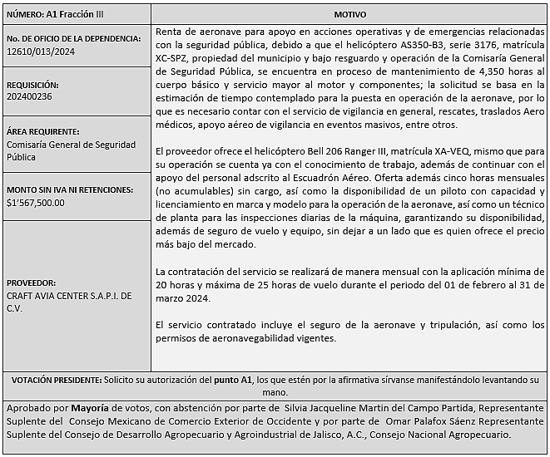

Edmundo Antonio Amutio Villa, representante suplente del Presidente del Comité de Adquisiciones, solicita a los Integrantes del Comité de Adquisiciones el uso de la voz, a Juana Inés Robledo Guzmán, Directora Administrativa, adscrita a la Comisaria General de Seguridad Pública, los que estén por la afirmativa sírvanse manifestándolo levantando su mano.

Aprobado por unanimidad de votos por parte de los integrantes del Comité presentes.

Juana Inés Robledo Guzmán, Directora Administrativa, adscrita a la Comisaria General de Seguridad Pública, dio contestación.

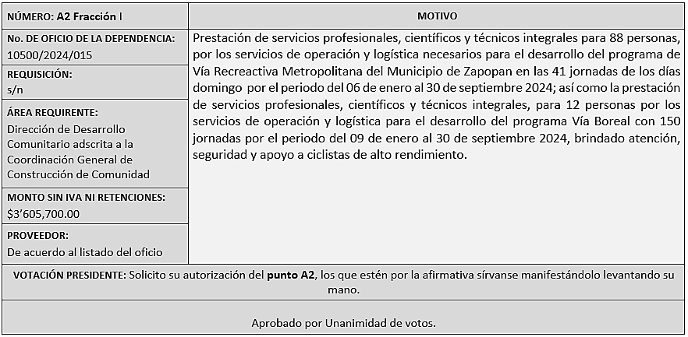

Edmundo Antonio Amutio Villa, representante suplente del Presidente del Comité de Adquisiciones, solicita a los Integrantes del Comité de Adquisiciones el uso de la voz, a Claudia Elvira Valenzuela Rivera, Director de Desarrollo Comunitario, adscrita a la Coordinación General de Construcción de la Comunidad, los que estén por la afirmativa sírvanse manifestándolo levantando su mano.

Aprobado por unanimidad de votos por parte de los integrantes del Comité presentes.

Claudia Elvira Valenzuela Rivera, Director de Desarrollo Comunitario, adscrita a la Coordinación General de Construcción de la Comunidad, dio contestación a las observaciones realizadas por los Integrantes del Comité de Adquisiciones.

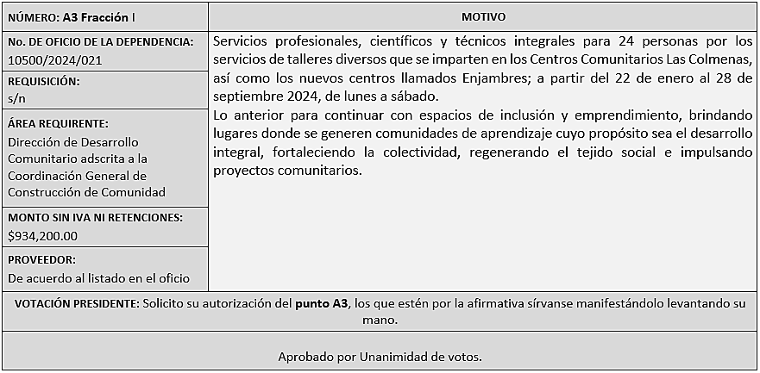
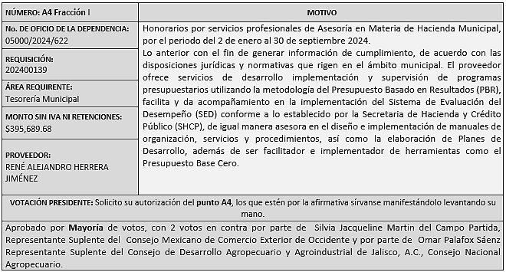

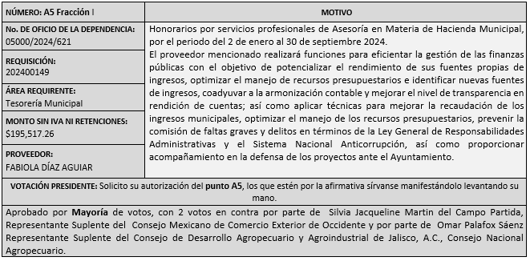
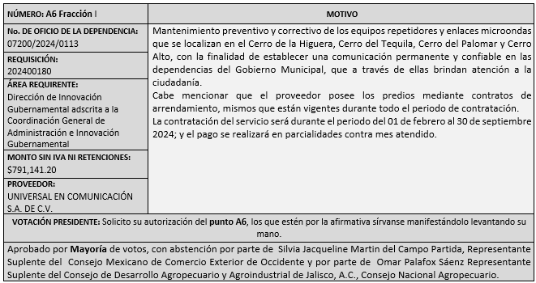

Edmundo Antonio Amutio Villa, representante suplente del Presidente del Comité de Adquisiciones, solicita a los Integrantes del Comité de Adquisiciones el uso de la voz, a Samuel Victoria García, Director de Innovación, Claudia Yadira Pizano Oliva y Ernesto Cervantes Castro, adscritos a la Dirección de Innovación Gubernamental, adscrita a la Coordinación General de Administración e Innovación Gubernamental, los que estén por la afirmativa sírvanse manifestándolo levantando su mano.

Aprobado por unanimidad de votos por parte de los integrantes del Comité presentes.

Samuel Victoria García, Director de Innovación, Claudia Yadira Pizano Oliva y Ernesto Cervantes Castro, adscritos a la Dirección de Innovación Gubernamental, adscrita a la Coordinación General de Administración e Innovación Gubernamental, dieron contestación a las observaciones realizadas por los Integrantes del Comité de Adquisiciones.

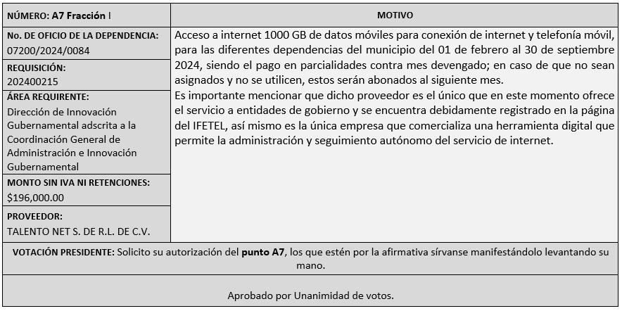

Edmundo Antonio Amutio Villa, representante suplente del Presidente del Comité de Adquisiciones, solicita a los Integrantes del Comité de Adquisiciones el uso de la voz, a Samuel Victoria García, Director de Innovación, adscrito a la Coordinación General de Administración e Innovación Gubernamental, los que estén por la afirmativa sírvanse manifestándolo levantando su mano.

Aprobado por unanimidad de votos por parte de los integrantes del Comité presentes.

Samuel Victoria García, Director de Innovación, adscrito a la Coordinación General de Administración e Innovación Gubernamental, dio contestación, a las observaciones realizadas por los Integrantes del Comité de Adquisiciones.

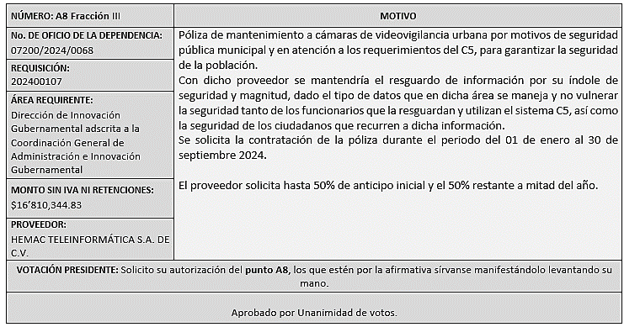

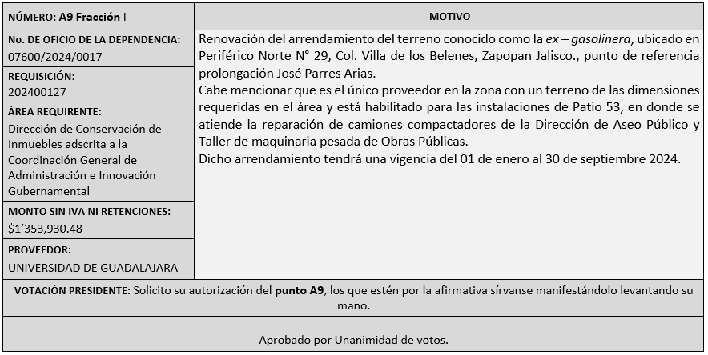
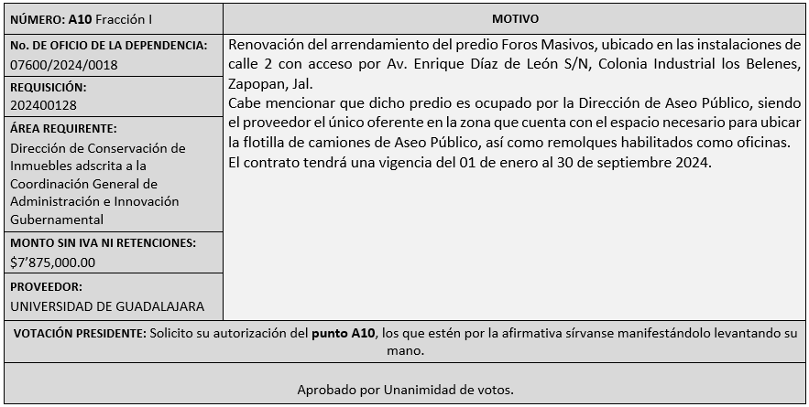

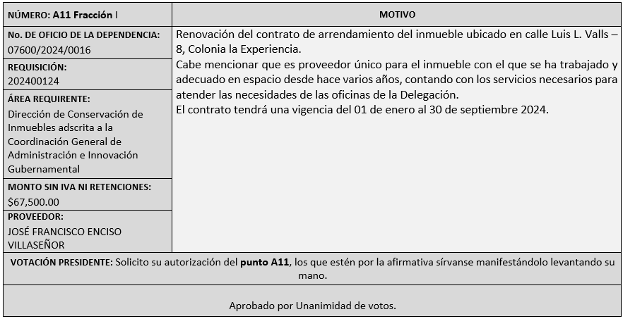

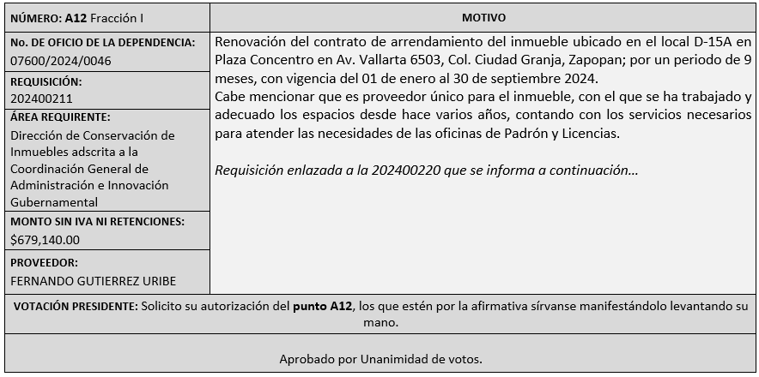

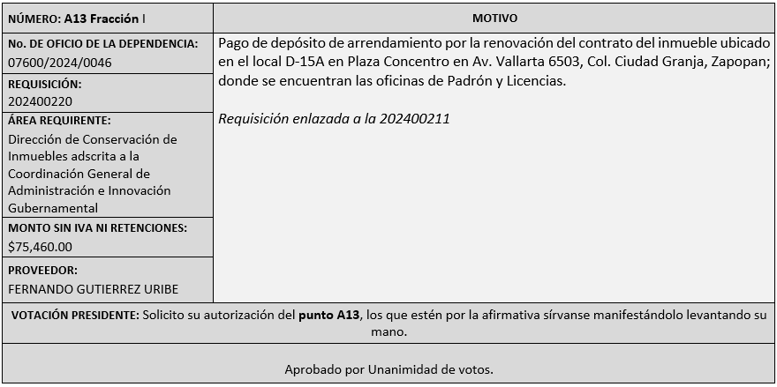
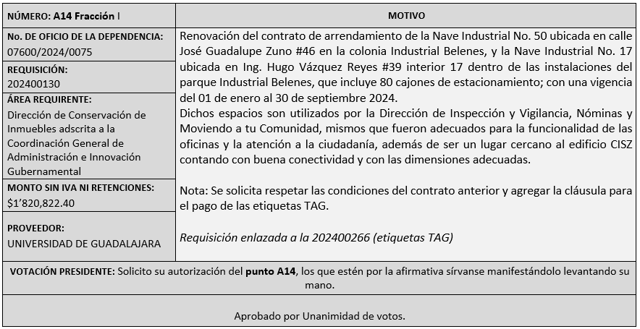

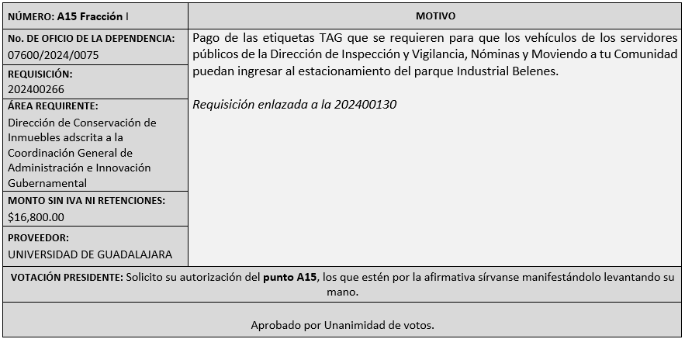
Los asuntos varios de este cuadro pertenecen al inciso 2, punto A, de la agenda de trabajo y que fue aprobado de conformidad con el artículo 99 fracción I y III del Reglamento de Compras, Enajenaciones y Contratación de Servicios del Municipio de Zapopan, Jalisco, por Mayoría de votos por parte de los integrantes del Comité de Adquisiciones.

- Adjudicaciones Directas de acuerdo al Artículo 99, Fracción IV del Reglamento de Compras, Enajenaciones y Contratación de Servicios del Municipio de Zapopan Jalisco, se rinde informe.
NÚMERO: B1 Fracción IV | MOTIVO
No. DE OFICIO DE LA DEPENDENCIA:  06100/2024/0065 | Arrendamiento de 40 casetas sanitarias portátiles sencillas y ejecutivas, para continuar con el servicio de sanitarios en el predio donde se encuentra la Dirección de Aseo Público. Por el periodo de 1 de enero al 15 de febrero del 2024.  Dicho proveedor es quien ofrece el mejor precio de acuerdo al estudio de mercado, además de encontrarse ya instalado en el predio debido a que se le asignó el servicio mediante licitación pública durante el periodo del 10 de septiembre al 31 de diciembre 2023, situación que reduce los costos operativos; es importante mencionar que se están realizando los trámites necesarios para la licitación de dicho servicio por el periodo del 16 de febrero al 30 de abril del año en curso, tiempo en el que se trabajará a la par en la construcción de baños, para que el personal no se quede sin el vital servicio y evitar cualquier problema de salud que pudiera derivar en un riesgo de trabajo.
REQUISICIÓN:
202400166
ÁREA REQUIRENTE:
Dirección de Aseo Público adscrita a la Coordinación General de Servicios Municipales
MONTO SIN IVA NI RETENCIONES:
$220,440.00
PROVEEDOR:
MANUEL DE JESÚS LUNA CALZADA
SOLO SE RINDE INFORME

El asunto vario de este cuadro pertenece al inciso 2, punto B, fue informado a los integrantes del Comité de Adquisiciones presentes, de conformidad con el artículo 99 fracción IV, del Reglamento de Compras, Enajenaciones y Contratación de Servicios del Municipio de Zapopan, Jalisco.

3. Ampliaciones de acuerdo al Artículo 115, del Reglamento de Compras, Enajenaciones y Contratación de Servicios del Municipio de Zapopan Jalisco.

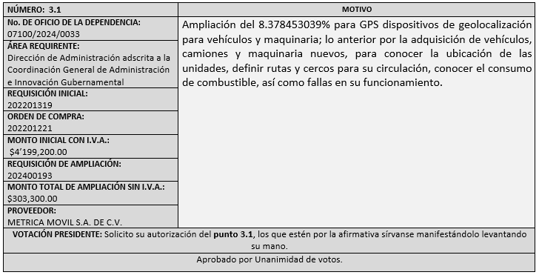

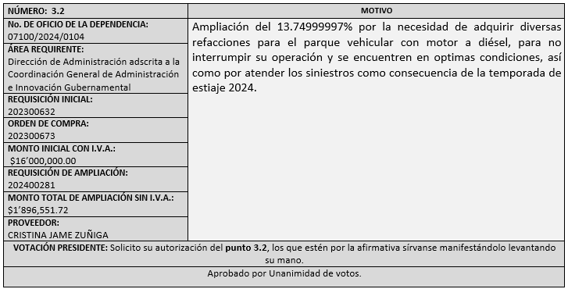
4. Presentación de bases para su aprobación.

Bases de la requisición 202400200 de la Comisaría General de Seguridad Pública donde solicitan adquisición de alfalfa y grano para los caballos del escuadrón montado, y croquetas para los perros del escuadrón canino.

Edmundo Antonio Amutio Villa, representante suplente del Presidente del Comité de Adquisiciones, solicita a los Integrantes del Comité de Adquisiciones el uso de la voz, a Juana Inés Robledo Guzmán, Directora Administrativa, adscrita a la Comisara General de Seguridad Pública, los que estén por la afirmativa sírvanse manifestándolo levantando su mano.

Aprobado por unanimidad de votos por parte de los integrantes del Comité presentes.

Juana Inés Robledo Guzmán, Directora Administrativa, adscrita a la Comisara General de Seguridad Pública, dio contestación a las observaciones realizadas por los Integrantes del Comité de Adquisiciones.

Edmundo Antonio Amutio Villa, representante suplente del Presidente del Comité de Adquisiciones, comenta de conformidad con el artículo 24, fracción XII del Reglamento de Compras, Enajenaciones y Contratación de Servicios del Municipio de Zapopan, Jalisco, se somete a su consideración para proponer y aprobar las bases la requisición 202400200 con las cuales habrá de convocarse a licitación pública, los que estén por la afirmativa, sírvanse manifestarlo levantando la mano.

Aprobado por unanimidad de votos por parte de los integrantes del Comité presentes.

Bases de la requisición 202400214 de la Coordinación Municipal de Protección Civil y Bomberos adscrita a la Secretaría del Ayuntamiento donde solicitan arrendamiento de helicóptero equipado para el control y combate de incendios forestales.

Edmundo Antonio Amutio Villa, representante suplente del Presidente del Comité de Adquisiciones, comenta de conformidad con el artículo 24, fracción XII del Reglamento de Compras, Enajenaciones y Contratación de Servicios del Municipio de Zapopan, Jalisco, se somete a su consideración para proponer y aprobar las bases la requisición 202400214 con las cuales habrá de convocarse a licitación pública, los que estén por la afirmativa, sírvanse manifestarlo levantando la mano.

Aprobado por unanimidad de votos por parte de los integrantes del Comité presentes.

Bases de la requisición 202400104 de la Dirección de Programas Sociales Municipales adscrita a la Coordinación General de Desarrollo Económico y Combate a la Desigualdad donde solicitan compra de pintura vinílica, tráfico y esmalte e impermeabilizante para llevar a cabo la rehabilitación de espacios dentro del programa “Zapopan mi Colonia”.

Edmundo Antonio Amutio Villa, representante suplente del Presidente del Comité de Adquisiciones, comenta de conformidad con el artículo 24, fracción XII del Reglamento de Compras, Enajenaciones y Contratación de Servicios del Municipio de Zapopan, Jalisco, se somete a su consideración para proponer y aprobar las bases la requisición 202400104 con las cuales habrá de convocarse a licitación pública, los que estén por la afirmativa, sírvanse manifestarlo levantando la mano.

Aprobado por unanimidad de votos por parte de los integrantes del Comité presentes.

Bases de la requisición 202400099 de la Dirección de Programas Sociales Municipales adscrita a la Coordinación General de Desarrollo Económico y Combate a la Desigualdad donde solicitan servicio integral de insumos alimenticios para los comedores comunitarios ubicados en distintas colonias del Municipio. (Las Colmenas)

Edmundo Antonio Amutio Villa, representante suplente del Presidente del Comité de Adquisiciones, comenta de conformidad con el artículo 24, fracción XII del Reglamento de Compras, Enajenaciones y Contratación de Servicios del Municipio de Zapopan, Jalisco, se somete a su consideración para proponer y aprobar las bases la requisición 202400099 con las cuales habrá de convocarse a licitación pública, los que estén por la afirmativa, sírvanse manifestarlo levantando la mano.

Aprobado por unanimidad de votos por parte de los integrantes del Comité presentes.

Bases de la requisición 202400248 de la Dirección de Programas Sociales Municipales adscrita a la Coordinación General de Desarrollo Económico y Combate a la Desigualdad donde solicitan adquisición de paquetes de mochilas con útiles escolares para el programa “Zapopan Presente”, para alumnos de Primaria.

Edmundo Antonio Amutio Villa, representante suplente del Presidente del Comité de Adquisiciones, comenta de conformidad con el artículo 24, fracción XII del Reglamento de Compras, Enajenaciones y Contratación de Servicios del Municipio de Zapopan, Jalisco, se somete a su consideración para proponer y aprobar las bases la requisición 202400248 con las cuales habrá de convocarse a licitación pública, los que estén por la afirmativa, sírvanse manifestarlo levantando la mano.

Aprobado por unanimidad de votos por parte de los integrantes del Comité presentes.

Bases de la requisición 202400202 de la Coordinación General de Construcción de la Comunidad donde solicitan servicio integral para cubrir el desarrollo de proyecto educativo de regularización en escuelas y/o planteles de educación a nivel primaria para el primer semestre del 2024.

Edmundo Antonio Amutio Villa, representante suplente del Presidente del Comité de Adquisiciones, comenta de conformidad con el artículo 24, fracción XII del Reglamento de Compras, Enajenaciones y Contratación de Servicios del Municipio de Zapopan, Jalisco, se somete a su consideración para proponer y aprobar las bases la requisición 202400202 con las cuales habrá de convocarse a licitación pública, los que estén por la afirmativa, sírvanse manifestarlo levantando la mano.

Aprobado por unanimidad de votos por parte de los integrantes del Comité presentes.

Bases de la requisición 202400254 de la Dirección de Pavimentos adscrita a la Coordinación General de Servicios Municipales donde solicitan mezcla asfáltica tipo SMA, para la rehabilitación de avenidas y calles del Municipio de Zapopan.

Edmundo Antonio Amutio Villa, representante suplente del Presidente del Comité de Adquisiciones, solicita a los Integrantes del Comité de Adquisiciones el uso de la voz, a Mario Humberto Valerio Langarica, Director de Pavimentos, los que estén por la afirmativa sírvanse manifestándolo levantando su mano.

Aprobado por unanimidad de votos por parte de los integrantes del Comité presentes.

Mario Humberto Valerio Langarica, Director de Pavimentos, dio contestación a las observaciones realizadas por los Integrantes del Comité de Adquisiciones.

Edmundo Antonio Amutio Villa, representante suplente del Presidente del Comité de Adquisiciones, comenta de conformidad con el artículo 24, fracción XII del Reglamento de Compras, Enajenaciones y Contratación de Servicios del Municipio de Zapopan, Jalisco, se somete a su consideración para proponer y aprobar las bases la requisición 202400254 con las cuales habrá de convocarse a licitación pública, los que estén por la afirmativa, sírvanse manifestarlo levantando la mano.

Aprobado por unanimidad de votos por parte de los integrantes del Comité presentes.

Bases de la requisición 202400255 de la Dirección de Pavimentos adscrita a la Coordinación General de Servicios Municipales donde solicitan mezcla asfáltica caliente densa, para la rehabilitación de avenidas, calles y espacios públicos del Municipio de Zapopan.

Edmundo Antonio Amutio Villa, representante suplente del Presidente del Comité de Adquisiciones, comenta de conformidad con el artículo 24, fracción XII del Reglamento de Compras, Enajenaciones y Contratación de Servicios del Municipio de Zapopan, Jalisco, se somete a su consideración para proponer y aprobar las bases la requisición 202400255 con las cuales habrá de convocarse a licitación pública, los que estén por la afirmativa, sírvanse manifestarlo levantando la mano.

Aprobado por unanimidad de votos por parte de los integrantes del Comité presentes.

Bases de la requisición 202400256 de la Dirección de Pavimentos adscrita a la Coordinación General de Servicios Municipales donde solicitan mezcla asfáltica en frío presentación a granel, para la rehabilitación de avenidas, calles y espacios públicos del Municipio de Zapopan.

Edmundo Antonio Amutio Villa, representante suplente del Presidente del Comité de Adquisiciones, comenta de conformidad con el artículo 24, fracción XII del Reglamento de Compras, Enajenaciones y Contratación de Servicios del Municipio de Zapopan, Jalisco, se somete a su consideración para proponer y aprobar las bases la requisición 202400256 con las cuales habrá de convocarse a licitación pública, los que estén por la afirmativa, sírvanse manifestarlo levantando la mano.

Aprobado por unanimidad de votos por parte de los integrantes del Comité presentes.

Bases de la requisición 202400257 de la Dirección de Pavimentos adscrita a la Coordinación General de Servicios Municipales donde solicitan mezcla asfáltica en frío presentación costalitos 25 kg., para la rehabilitación de avenidas, calles y espacios públicos del Municipio de Zapopan.

Edmundo Antonio Amutio Villa, representante suplente del Presidente del Comité de Adquisiciones, solicita a los Integrantes del Comité de Adquisiciones el uso de la voz, a Mario Humberto Valerio Langarica, Director de Pavimentos, los que estén por la afirmativa sírvanse manifestándolo levantando su mano.

Aprobado por unanimidad de votos por parte de los integrantes del Comité presentes.

Mario Humberto Valerio Langarica, Director de Pavimentos, dio contestación a las observaciones realizadas por los Integrantes del Comité de Adquisiciones.

Edmundo Antonio Amutio Villa, representante suplente del Presidente del Comité de Adquisiciones, comenta de conformidad con el artículo 24, fracción XII del Reglamento de Compras, Enajenaciones y Contratación de Servicios del Municipio de Zapopan, Jalisco, se somete a su consideración para proponer y aprobar las bases la requisición 202400257 con las cuales habrá de convocarse a licitación pública, los que estén por la afirmativa, sírvanse manifestarlo levantando la mano.

Aprobado por Mayoría de votos por parte de los integrantes del Comité presentes, con un voto en contra por parte de Rogelio Alejandro Muñoz Prado, Representante Titular de la Cámara Nacional de Comercio, Servicios y Turismo de Guadalajara y con una abstención por parte de Silvia Jacqueline Martin del Campo Partida, Representante Suplente del Consejo Mexicano de Comercio Exterior de Occidente.

Bases de la requisición 202400258 de la Dirección de Pavimentos adscrita a la Coordinación General de Servicios Municipales donde solicitan emulsión para bacheo - emulsión asfáltica para liga, para la rehabilitación de avenidas, calles y espacios públicos del Municipio de Zapopan.

Edmundo Antonio Amutio Villa, representante suplente del Presidente del Comité de Adquisiciones, comenta de conformidad con el artículo 24, fracción XII del Reglamento de Compras, Enajenaciones y Contratación de Servicios del Municipio de Zapopan, Jalisco, se somete a su consideración para proponer y aprobar las bases la requisición 202400258 con las cuales habrá de convocarse a licitación pública, los que estén por la afirmativa, sírvanse manifestarlo levantando la mano.

Aprobado por unanimidad de votos por parte de los integrantes del Comité presentes.

Bases de la requisición 202400259 de la Dirección de Pavimentos adscrita a la Coordinación General de Servicios Municipales donde solicitan bacheo superficial aislado con mezcla asfáltica caliente, para la rehabilitación y mantenimiento de avenidas y calles del Municipio de Zapopan.

Edmundo Antonio Amutio Villa, representante suplente del Presidente del Comité de Adquisiciones, comenta de conformidad con el artículo 24, fracción XII del Reglamento de Compras, Enajenaciones y Contratación de Servicios del Municipio de Zapopan, Jalisco, se somete a su consideración para proponer y aprobar las bases la requisición 202400259 con las cuales habrá de convocarse a licitación pública, los que estén por la afirmativa, sírvanse manifestarlo levantando la mano.

Aprobado por unanimidad de votos por parte de los integrantes del Comité presentes.

Bases de la requisición 202400260 de la Dirección de Pavimentos adscrita a la Coordinación General de Servicios Municipales donde solicitan bacheo aislado y nivelación con piedra braza, para la rehabilitación y mantenimiento de avenidas, calles y espacios públicos del Municipio de Zapopan.

Edmundo Antonio Amutio Villa, representante suplente del Presidente del Comité de Adquisiciones, comenta de conformidad con el artículo 24, fracción XII del Reglamento de Compras, Enajenaciones y Contratación de Servicios del Municipio de Zapopan, Jalisco, se somete a su consideración para proponer y aprobar las bases la requisición 202400260 con las cuales habrá de convocarse a licitación pública, los que estén por la afirmativa, sírvanse manifestarlo levantando la mano.

Aprobado por unanimidad de votos por parte de los integrantes del Comité presentes.

Bases de la requisición 202400261 de la Dirección de Pavimentos adscrita a la Coordinación General de Servicios Municipales donde solicitan bacheo aislado y nivelación con adoquín, para la rehabilitación y mantenimiento de avenidas, calles y espacios públicos del Municipio de Zapopan.

Edmundo Antonio Amutio Villa, representante suplente del Presidente del Comité de Adquisiciones, comenta de conformidad con el artículo 24, fracción XII del Reglamento de Compras, Enajenaciones y Contratación de Servicios del Municipio de Zapopan, Jalisco, se somete a su consideración para proponer y aprobar las bases la requisición 202400261 con las cuales habrá de convocarse a licitación pública, los que estén por la afirmativa, sírvanse manifestarlo levantando la mano.

Aprobado por unanimidad de votos por parte de los integrantes del Comité presentes.

Bases de la requisición 202400262 de la Dirección de Pavimentos adscrita a la Coordinación General de Servicios Municipales donde solicitan rejuvenecedor de pavimento, para la aplicación en avenidas y calles del Municipio de Zapopan.

Edmundo Antonio Amutio Villa, representante suplente del Presidente del Comité de Adquisiciones, comenta de conformidad con el artículo 24, fracción XII del Reglamento de Compras, Enajenaciones y Contratación de Servicios del Municipio de Zapopan, Jalisco, se somete a su consideración para proponer y aprobar las bases la requisición 202400262 con las cuales habrá de convocarse a licitación pública, los que estén por la afirmativa, sírvanse manifestarlo levantando la mano.

Aprobado por unanimidad de votos por parte de los integrantes del Comité presentes.

V. Asuntos Varios.

- Se da cuenta que se recibió oficio número 05000/2024/301, firmado por Marcela Rubí Gómez Juárez, Directora de Ingresos y Adriana Romo López, Tesorero Municipal, en el que solicitan se informe al Comité de Adquisiciones, la requisición 202400154 por la cantidad de $193,965.57 sin I.V.A., ni retenciones, a nombre del proveedor Héctor Alberto Romero Fierro, por el pago de honorarios de servicios especializados de depositario, asesoría legal y defensa por el periodo del 01 de enero al 30 de septiembre 2024; respecto a los bienes inmuebles embargados con fecha 04 de octubre del año 2019 y actuar en carácter de interventor administrador de negociaciones de los mismos, para hacer efectivos los créditos fiscales controlados en la Unidad de Apremios de la Dirección de Ingresos de la Tesorería Municipal de Zapopan.

Lo anterior con fundamento en el Artículo 101, fracción II del Reglamento de Compras, Enajenaciones y Contratación de Servicios del Municipio de Zapopan Jalisco.

Los integrantes del Comité presentes se dan por enterados.
- Se da cuenta que se recibió oficio número 01200/5/2024/0077, firmado por David Rodríguez Pérez, Contralor Ciudadano, mediante el cual informa al Comité de Adquisiciones, de acuerdo con la votación unánime en la Primera Sesión Ordinaria del Comité en cita, de fecha 5 de enero del 2024, como representante del Comité de Adquisiciones con la facultad de participar en los fallos de las licitaciones públicas sin concurrencia del Comité y en cumplimiento a lo establecido en el Artículo 93 del Reglamento de Compras, Enajenaciones y Contratación de Servicios del Municipio de Zapopan, Jalisco.

Los integrantes del Comité presentes se dan por enterados.

- Se informa al Comité de Adquisiciones, que se recibió oficio número 07001/2024/0043, signado por Dialhery Diaz González, Directora de Administración, mediante el cual informa que aún se cuenta con remanente en las siguientes órdenes de compra las cuales se derivan de la requisición origen 202300962, cuyo objeto corresponde al servicio multianual de mantenimiento preventivo y/o correctivo de motores a diésel.
Requisición Enlace 202301131, Orden de Compra 202301037 adjudicada al proveedor Llantas y Servicios Sánchez Barba S.A. de C.V., con un monto remanente aproximado de $132,662.79, con contrato CO-1214/2023.

Requisición Enlace 202301133, Orden de Compra 202301040 adjudicada al proveedor Monexlub, S.A. de C.V., con un monto remanente aproximado de $952,679.35, con contrato CO-1234/2023.

Requisición Enlace 202301135, Orden de Compra 202301043 adjudicada al proveedor Miguel Oscar Gutiérrez Gutiérrez, con un monto remanente aproximado de $322,507.77, con contrato CO-1228/2023.

Dichos contratos cuentan con una vigencia al 30 de septiembre del 2024 y fue aprobado en la Décima Quinta Sesión Ordinaria del Comité de Adquisiciones de fecha 20 de julio de 2023. Cabe hacer mención que los contratos de mérito corresponden a contratos de tipo multianual, de conformidad en el Articulo 108 y 117 del Reglamento de Compras, Enajenaciones y Contratación de Servicios del Municipio de Zapopan, Jalisco, así como los servicios son solicitados a los proveedores, conforme son requeridos.

Es importante mencionar que se cuenta con dicho remanente debido a que, por tratarse de mantenimientos a motores a diésel, las reparaciones solicitadas requieren de mayor tiempo para ser concluidas satisfactoriamente, por lo que no fue posible la entrega del expediente de pago a la Dirección de Presupuesto y Egresos durante el ejercicio fiscal 2023.

Por lo anterior se someta a consideración del Comité de Adquisiciones del Municipio de Zapopan, Jalisco, la ejecución del remante de presupuesto correspondiente a las órdenes de compra mencionadas en los párrafos que anteceden aplicarse el pago de servicios de mantenimiento prestados por ellos proveedores durante el año en curso con documentación y expedientes 2024, cabe hacer mención que incluyen las reparaciones que fueron solicitadas y concluidas satisfactoriamente durante el ejercicio 2023, y que no pudieron ser ingresadas a pago por el cierre de año, lo anterior de conformidad con lo establecido en la fracción XXII, del Artículo 24 del Reglamento de Compras, Enajenaciones y Contratación de Servicios del Municipio de Zapopan, Jalisco.

Se solicita su autorización para su aprobación del asunto vario C, los que estén por la afirmativa, sírvanse manifestarlo levantando su mano.

Aprobado por unanimidad de votos por parte de los integrantes del Comité presentes.

Edmundo Antonio Amutio Villa, representante del Presidente del Comité de Adquisiciones Municipales, comenta no habiendo más asuntos que tratar y visto lo anterior, se da por concluida la Tercera Sesión Ordinaria siendo las 11:59 horas del día 01 de febrero de 2024, levantándose la presente acta para constancia y validez de los acuerdos que en ella se tomaron, la cual suscriben los que en ella intervinieron y los que así quisieron hacerlo de conformidad al artículo 26 fracción VII del Reglamento de Compras, Enajenaciones y Contratación de Servicios del Municipio de Zapopan, Jalisco y de conformidad con los artículos 23, 24 y 31 de la Ley de Compras Gubernamentales, Enajenaciones y Contratación de Servicios del Estado de Jalisco y sus Municipios, las consultas, asesorías, análisis, opinión, orientación y resoluciones, que sean emitidas por este Comité, son tomadas exclusivamente con la información, documentación y el dictamen técnico y administrativo que lo sustenten o fundamenten y que son presentados por los servidores públicos a quienes corresponda, por el área requirente y el área convocante, siendo estos los responsables de la revisión, acciones, faltas u omisiones en la información que sea puesta a consideración de este Comité.

Integrantes Vocales con voz y voto

Edmundo Antonio Amutio Villa.
Presidente del Comité de Adquisiciones Municipales.
Suplente.

Dialhery Díaz González.
Dirección de Administración.
Titular.

Tania Álvarez Hernández.
Sindicatura.
Suplente.

Talina Robles Villaseñor.
Tesorería Municipal.
Suplente.

Antonio Martín del Campo Sáenz
Dirección de Desarrollo Agropecuario.
Suplente.

Belén Lizeth Muñoz Ruvalcaba.
Coordinación General de Desarrollo Económico y Combate a la Desigualdad.
Suplente.

.

Rogelio Alejandro Muñoz Prado.
Representante de la Cámara Nacional de Comercio, Servicios y Turismo de Guadalajara.
Titular.

José Guadalupe Pérez Mejía.
Representante del Centro Empresarial de Jalisco S.P.
Confederación Patronal de la República Mexicana.
Suplente.

Silvia Jacqueline Martin del Campo Partida
Representante del Consejo Mexicano de Comercio Exterior de Occidente.
Suplente.

Omar Palafox Sáenz.
Consejo Desarrollo Agropecuario y Agroindustrial de Jalisco, A.C.,
Consejo Nacional Agropecuario.
Suplente.

Integrantes Vocales Permanentes con voz

Juan Carlos Razo Martínez.
Contraloría Ciudadana.
Suplente.

Diego Armando Cárdenas Paredes.
Área Jurídica de la Dirección de Adquisiciones.
Titular.

Ana Luisa Ramírez Ramírez.
Representante de la Fracción del Partido Futuro.
Titular.

Luz Elena Rosete Cortés.
Secretario Técnico y Ejecutivo del Comité de Adquisiciones.
Titular.

